С 9 по 19 июня 2023 года на территории Мозырского района проводится профилактическое мероприятие «Скорость» направленное на пропаганду соблюдения скоростных режимов водителями транспортных средств.
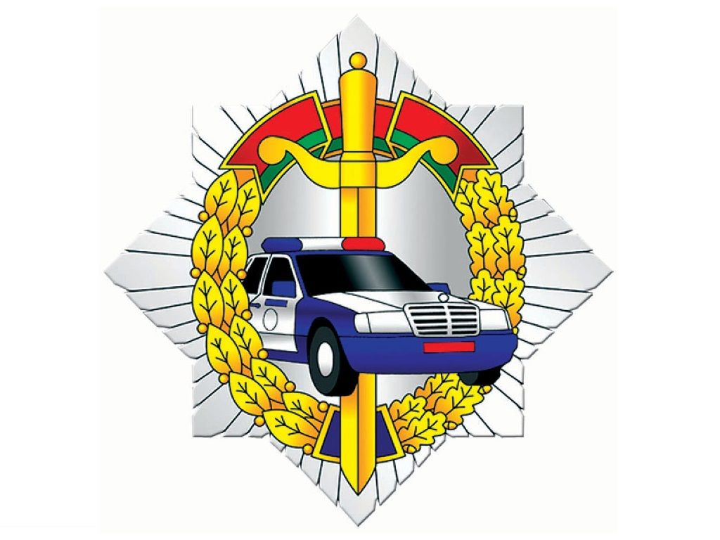
Превышение скоростного режима является одной из причин дорожно-транспортных происшествий.
Скорость неотделима от опасности. При движении водители обязаны соблюдать безопасную дистанцию до движущегося впереди транспортного средства, чтобы избежать столкновения в случае его внезапного торможения или остановки.
При выборе скоростного режима необходимо учитывать интенсивность движения, особенности и состояние транспортного средства и перевозимого груза, состояние дорожного покрытия.
Уважаемые водители, берите в расчёт погодные условия. Дожди, туман таят в себе опасность для всех участников дорожного движения. В подобных условиях, особенно при движении на большой скорости, трудно вовремя среагировать на внезапное возникновение на дороге препятствия, будь то пешеход или оставленное без соответствующего обозначения транспортное средство.
Будьте более осмотрительны и осторожны на проезжей части вблизи школ, училищ, остановок общественного транспорта. Помните, что внезапный выход на проезжую часть из-за стоящего транспорта является одной из основных причин дорожно-транспортных происшествий. Снижайте скорость при приближении к пешеходным переходам.
При выборе скоростного режима принимайте во внимание ваше физическое и душевое состояние, опыт вождения. Согласно правилам дорожного движения, начинающим водителям, у которых водительский стаж не достиг двух лет, запрещается двигаться на всех дорогах со скоростью более 70км/ч. Этой скорости следует придерживаться и тем, кто неуверенно чувствует себя за рулём и не имеет достаточные навыки вождения.
Уважаемые водители, всякий раз, когда вы оказываетесь на проезжей части, словно таблицу умножения твердите прописные законы дороги:
В населённых пунктах разрешается движение: со скоростью не более 60 км/ч, в жилых зонах – не более 20 км/ч.
Вне населённых пунктов разрешается движение: грузовым автомобилям, перевозящим пассажиров в кузове, - не более 60 км/ч; автобусам и легковым автомобилям при буксировке прицепа, грузовым автомобилям с максимальной массой более 3,5 тонны на автомагистралях – не более 90 км/ч, на остальных дорогах – не более 70 км/ч; автобусам и мотоциклам на всех дорогах – не более 90 км/ч; легковым и грузовым автомобилям с максимальной массой не более 3,5 тонны на автомагистралях не более 110 км/ч, на остальных дорогах – не более 90 км/ч.
Каждый из участников дорожного движения должен быть внимателен, вежлив и исполнителен. Безопасность на дороге напрямую зависит от нашего поведения на ней. Не рискуйте на дороге, так как на карту помимо своей жизни, вы ставите здоровье и жизнь окружающих.

МО ГАИ ОВД Мозырского райисполкома

